**Il gazzettino della peste**

***Redattori****: Roberto Fusar Poli*

*Lorenzo Pitton*

***Aiuto redattori****: Alessandro Strada*

*Mattia Taffettani*

***Impaginatrici****: Chiara Agazzi*

*Giulia Fedi*

*Valeria Pirola*

*Gloria Stabilini*

In questo periodo si sta diffondendo la peste per colpa di quegli……..untori.

Le autorità stanno tentando di fermare questi criminali, ma non c’è niente da fare. Anche con le atroci e violente torture rivolte ad essi gli untori non si scoraggiano e continuano ad infettare i luoghi pubblici. Da quando è iniziata l’epidemia non si è tranquilli neanche ad entrare in casa propria, perché il pericolo di toccare una maniglia infettata da un untore è altissimo e questo comporterebbe la morte dell’interessato ed il contagio della sua famiglia.

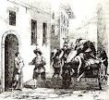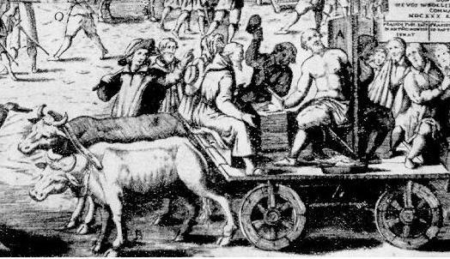

**Processione in Milano - pag 1 Si apre la caccia agli untori - pag 1**

**Opinioni e sentenze per Federico Borromeo - pag 4 Gli untori - pag 2**

**Cos’è la bestia nera per la Chiesa - pag 7 La condanna di alcuni untori - pag 5**

di Mattia Taffettani di Roberto Fusar Poli

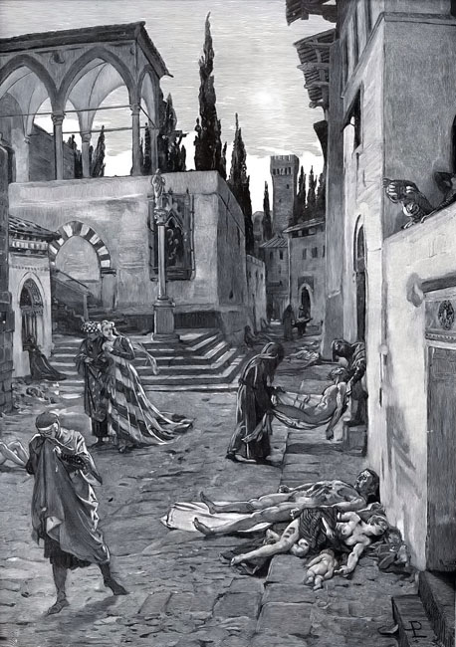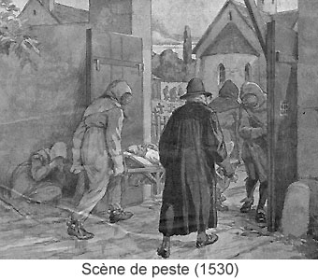

**Riforma contro gli untori - pag 3 La Peste - pag 2**

di Lorenzo Pitton di Valeria Pirola

**La peste bubbonica - pag 8**

di Giulia Fedi

**Processione in Milano**

**Caccia agli untori**

**di Mattia Taffettani**

**Milano -** Vi furono molte pestilenze in passato, ma quella di questi tempi verrà ricordata per sempre.

Ogni giorno muoiono molte persone e i monatti (le persone ormai guarite dalla malattia) dietro con i loro carri per issare i cadaveri o i moribondi.

La situazione è drammatica . I cittadini, non sapendo più cosa fare, si dedicano al soprannaturale.

A peggiorare la situazione, ieri 11 Giugno una processione autorizzata dal nostro Cardinale Federico Borromeo, si è tenuta per le strade di Milano. Vi hanno partecipato tutti i cittadini sani o ammalati. Il Cardinale Borromeo, per evitare disordini, ha scritto delle istruzioni racchiuse in un libriccino, in cui spiega ai fedeli il rituale da seguire: a proposito delle cantilene e delle stazioni processionali.

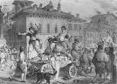Sicuramente anche qualche untore è riuscito ad intrufolarsi, evitando le guardie giudiziarie disposte ai lati delle strade con il compito ben preciso di fermare i mal intenzionati .

Dal canto loro i nobili si sono dati velocemente alla fuga, cercando protezione nelle loro case in campagna.

Durante la processione la gente ha voluto il corpo di S. Carlo per venerarlo e chiedergli la grazia.

Io mi chiedo, cari lettori, se il Cardinal Federico Borromeo con questa processione migliorerà la nostra situazione oppure la peggiorerà inesorabilmente. Una sola cosa rimane da fare: aspettare e pregare.

**di Roberto Fusar Poli**

***Milano -*** *Pensando alla nostra penisola, solo in essa sono già stati condannati a morte centinaia di untori e molte persone innocenti che, senza prove concrete, vengono giustiziate perché, sotto tortura, avevano finito con l’autoaccusarsi.*

*Addirittura, durante le esecuzioni, molte persone si recano a vedere questo momento macabro e applaudono quando il condannato muore.*

*Alcuni condannati giurano anche di non essere per nulla colpevoli di unzione, ma di morire per altri peccati.*

*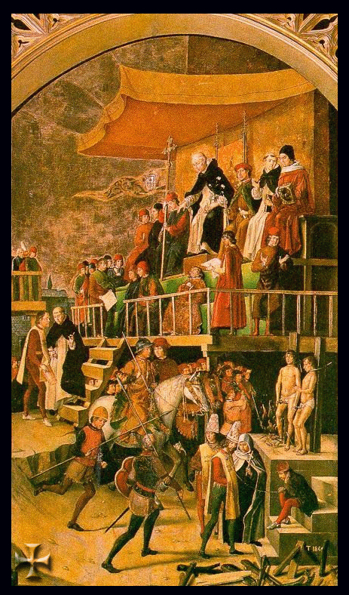Quando iniziarono queste persecuzioni verso gli untori, il popolo ha incominciato a credere sempre più a tali profezie e, così facendo, i sospetti e le vittime sono aumentate di molto, con l’uccisione di diversi innocenti.*

*Gira anche la voce che alcuni untori invierebbero bambini infettati a tastare gli alimenti, ovvero che persone appositamente pagate, abbiano l’incarico di contagiare i luoghi pubblici.*

*Pertanto le carceri si affollano di untori e alcuni di questi muoiono ancora prima della condanna.*

**Gli untori**

**di Roberto Fusar Poli**

**Pene scontate dagli untori.**

*E’ proibito a ciascuna persona di qualunque ceto sociale e stato di diffondere una epidemia. Coloro che verranno scoperti dovranno essere condotti al Patibolo, messi su di una ruota, dopo aver avute spezzate tutte le ossa principali del corpo e dopo essere stati gettati nel fuoco. Infine le loro ceneri saranno riversate nel fiume più vicino.*

*Se tali persone sono cittadini o sudditi di questo Stato, le loro case devono essere distrutte e i loro parenti dovranno essere, all’ infinito, privati di tutti gli onori, comodità, privilegi e dovranno essere considerati come stranieri. I complici degli untori dovranno anch’essi*

*essere sottoposti alle stesse pene, ed inoltre, chi nasconde un traditore in casa o in un altro luogo, farà la stessa fine del ricercato.*

*La distinzione tra veleno e veleno usato dal criminale non cambierà la pena. I cittadini sono invitati a dichiarare l’esistenza di untori alle autorità.*

*Come ultima cosa tutti quelli che si faranno scovare mentre compiono l’atto dell’unzione saranno giudicati allo stesso modo senza contare la differenza di età o origine sociale.*

*Le leggi pronunciate andranno applicate in tutto il Mondo e rispettate da tutti i governi.*

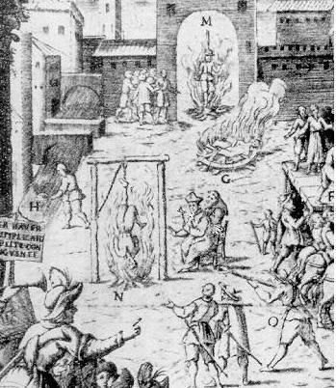

**Untori torturati sulla ruota**

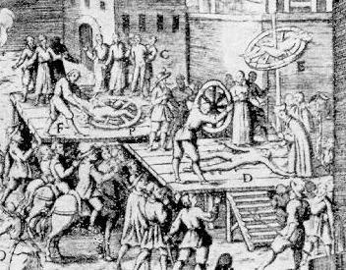

**Untori al rogo**

**La peste**

**di Valeria Pirola**

**Milano -** Tutte le persone sono in preda al panico

e isolate per la paura di contagio.

La popolazione diminuisce a

vista d’occhio e rimane solo

un terzo di essa.

In questo periodo, oltre alla peste,

alcune persone vengono accusate

di essere untori: questi ultimi

sono uomini che mettono in luoghi

comuni pozioni che infettano le persone.

**Morti in una via di Milano**

**Riforma contro gli untori**

**Sua Maestà Filippo IV di Spagna e il Senato Milanese: ricompensa per chi li scova e morte per chi non parla.**

**di Lorenzo Pitton**

I malefici untori stanno perseguitando il paese e, proprio per questo, S. M. Filippo IV di Spagna e il Senato di Milano hanno appena emanato un decreto che apre ufficialmente la caccia agli untori.

Questo decreto stabilisce che chiunque scopra i malfattori, se riferirà ciò al Senato, riceverà - oltre ai 200 scudi e all’impunità dei complici (come sancito dal precedente trattato) - anche 500 scudi offerti dalla città di Milano; ci sarà però la pena di morte per chi mentirà e non riferirà ciò che sa.

È stato poi recentemente rielaborato questo editto ed è stato deciso, per invogliare il popolo a riferire, che verrà consegnato un ulteriore premio di 1.000 scudi e la liberazione di tre prigionieri.

Nei confronti del popolo inoltre sono severamente vietati dal Senato la fabbricazione e l’uso dei cosiddetti veleni a scopo medesimo o diverso dalla unzione e che, se ciò accadrà, l’impuro verrà privato dei suoi averi e terreni, escluso dalla vita pubblica e trattato come straniero.

Sarà quindi più conveniente, se un individuo si ritiene colpevole, andarsi a costituire alla Chiesa o alle autorità, perché minore sarà la sua pena.

Fra poco questo editto sarà comunicato ufficialmente a tutte le genti.

Come riferitoci dalle testimonianze dei registri ecclesiastici, abbiamo poi ricevuto alcune informazioni sulla peste e sugli untori. Questi sono perseguitati dalla Chiesa perché spietati avvelenatori di persone bisognose: grazie a sostanze ottenute da una strana miscela, forse opera delle streghe. Alcuni di essi hanno tentato di uccidersi durante il processo a loro riferito e con questo hanno dimostrato ancora di più di essere contro la nostra fede.

Molti untori sono ora in carcere, ma – come sostiene il noto storico milanese Giuseppe Ripamonti – ce ne sono molti altri ancora in circolazione che devono essere trovati (si veda la stampa riprodotta qui a fianco).

Poco tempo fa è accaduto che un cittadino milanese di nome Guglielmo La Piazza si è scoperto ungere le porte. Dopo essere stato interrogato per molte volte, si è lasciato andare dalla stanchezza e le guardie lo hanno liberato.

Fu proprio a questo punto che si è scatenata l’insicurezza del popolo: un barbiere, Giacomo Mora, ha urlato e confessato, perseguitato dai sensi di colpa.

E’ stata così scoperta l’officina di colui che aveva confessato e furono portati in prigione lui, la moglie e i figli.

Si è poi stanato un altro untore, tale Stefano Maruuello, che aveva confessato senza paura dicendo che c’era un capo dietro tutto ciò: don Giovanni Padilla.

Sorge a questo punto una domanda: possiamo ancora fidarci della gente? Per andare avanti abbiamo bisogno della verità, se non vogliamo che la nostra credibilità venga meno.

Cosa si deve fare ora? Come faremo a proteggere le nostre generazioni sopravvissute alla peste?

Queste minacce hanno una sola soluzione: rimedi spietati e crudeli verso i malfattori che stanno contaminando e avvelenando i nostri compaesani.

Nel frattempo si deve sperare in una intelligente mossa della Chiesa e del Senato cittadino. Tutto è nelle loro mani.

Anche noi possiamo però contrastare la minaccia degli untori, aspettare e renderci disponibili per qualsiasi analisi, censimento e decreti monarchici. Solo con la cooperazione popolo-senato-papato, potremo uscire da questa catastrofica era.

***OPINIONI E SENTENZE PER FEDERIGO BORROMEO.***

***Ritornano le opinioni sulla peste del nostro Cardinale Federigo Borromeo***

**di Mattia Taffettani**

*[Milano,9 Novembre 1630]*

Il Cardinal Federigo Borromeo ha raccolto le sue idee circa il contagio in un manoscritto con cui ancora oggi cerca, come dice il Credo Cristiano, di aiutare i più sfortunati colpiti dalla peste. Secondo il nostro Cardinale la peste avrebbe due tipi di origini: la prima sarebbe un’origine divina (ossia mandata da DIO come una punizione) e che ogni cristiano dovrebbe prendere come un insegnamento di vita; la seconda di origine naturale.

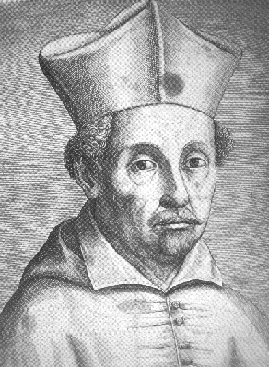In questi documenti il Cardinale (*raffigurato nella stampa qui a fianco)* inizia a paragonare la strage di Milano a quella del tempo dei Maccabei, quando il re Antioco - ministro dell’Ira Divina - attribuì ai giusti elementi i giudizi: affermando che quei castighi furono le prove della benignità e della misericordia in lui perché il popolo di Milano divenisse migliore.

Il Cardinale nelle sue opinioni ,fa riferimento agli untori e all’arte di ungere come scusa di alcune persone che hanno potuto arricchirsi qualora le famiglie venissero colpite da disgrazie e sciagure.

Nel capitolo degli “unguenti pestiferi”, il cardinale esprime facilmente e volentieri giudizi dicendo sicuramente la verità sulla mentalità e sulle idee degli untori [**quali sarebbero?!**]

Intorno alla peste viene detto e molto viene fatto, che può essere creduto con pari facilità. [**cosa?**]

Secondo il Cardinal Borromeo nella “peste manufatta” si ipotizzerebbe l’idea che gli untori abbiano in mano questo facile mezzo di contagio e con molta facilità commetterebbero il grave fatto .

A questa ipotesi il Cardinale aggiunge anche il potere del demonio che si manifesterebbe su tutta la popolazione cambiandone il carattere: le persone, insoddisfatte per gli stipendi troppo bassi e stanchi delle condizioni di vita disastrose, sarebbero portate ad immaginare l’arte di ungere. Si diffonderebbe in questo modo un ceto sociale molto basso: gli Untori. Questi si muovono nel buio del segreto, terrorizzando le persone nella vita di tutti i giorni. Gli untori verranno catturati?

*Questa è l’opinione del nostro Cardinale Federigo Borromeo un uomo di chiesa corretto e severo nel suo credo.*

**La condanna di alcuni untori.**

**di Roberto Fusar Poli**

**Milano -** Gli abitantidi Porta Ticinese e del Carrobbio hanno avuto un terribile risveglio, nella piovosa mattina di venerdì 21 giugno 1630.

Nella zona infatti tutti i muri, le porte, gli angoli e i catenacci delle case apparivano imbrattati con una sostanza appiccicosa di colore giallo. Nazario Castiglioni, sagrestano di S. Alessandro, è il primo ad informare dell'accaduto il capitano di giustizia, Gianbattista Visconti, che si reca immediatamente in Porta Ticinese per far luce sull’accaduto.

Il Capitano di giustizia, dopo aver ascoltato decine di popolani, ha trovato finalmente una testimone ben informata: Caterina Trocazzani, vedova di Alessandro Rosa. Questa abita in alcune stanzette le cui finestre si affacciano sulla Vetra dei cittadini, una strada che si immette sul corso di Porta Ticinese.

La Trocazzani ha raccontato di aver visto, intorno alle otto di quel venerdì mattina, un uomo alquanto sospetto, avvolto in una mantella nera e con un grosso cappello, il quale camminava in modo a suo dire sospetto, rasente ai muri, e "che aveva una carta piegata al longo in mano, sopra la quale metteva su le mani, che pareva che scrivesse (…) che a luogo a luogo, tirava con le mani dietro al muro".

Un’altra donna del quartiere, Ottavia Persici, moglie di Giovanni Bono, ha descritto la stessa scena, e concorda sulle fattezze e il comportamento dell'individuo.

La Trocazzani poi, sempre affacciata al davanzale, ha detto di aver visto l'uomo misterioso allontanarsi, non senza aver prima salutato un passante, ch'ella, per combinazione, conosceva. Da questo ha saputo dunque il nome del presunto untore.

E’ stato così immediatamente portato in carcere "un uomo di statura grande, magro, con barba rossa assai longa, capelli castani scuri, in camisa dal mezzo in su, con calzoni di mezzalana mischia stracciati, calcette di stamo nero, et ligazzi di cendal nero": il suo nome e’ Guglielmo Piazza, di professione Commissario di sanità. La sua abitazione in porta Ticinese, per l'esattezza nella parrocchia di S. Pietro in Camminadella, è stata perquisita, ma non si è trovato niente di sospetto.

L’arrestato ha subito numerose sedute di tortura, durante le quali ha ribadito sempre la medesima versione, e che cioè quella mattina stava solo compiendo il suo lavoro, percorrendo la zona della Vetra dei cittadini, delle colonne di S. Lorenzo, di

S. Michele alla chiusa e di S. Pietro in campo lodigiano, per segnarsi sul foglio di servizio le case rimaste abbandonate, e prendendo appunti sui decessi avvenuti nel quartiere.

Sul perché poi camminava rasente ai muri, si è giustificato dicendo che voleva ripararsi dalla pioggia, cosa che è stata ritenuta una menzogna bella e buona.

Al quarto giorno, forse per pietà, lo hanno liberato dalla macchina di tortura, ma, mentre lo riportavano nella sua cella, ha gridato che era stato un barbiere a dargli gli unguenti. A questo punto hanno ricominciato a torturarlo per sapere chi fosse il barbiere e come gli avesse consegnato gli unguenti.

[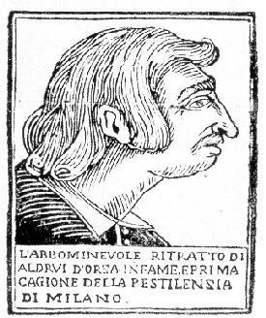](http://www.storiadimilano.it/Personaggi/Milanesi%20illustri/mora2.jpg)

**Ritratto di Gian Giacomo Mora.**

**Ricompensa di 200 scudi per chi lo**

**consegna alle autorità.**

Il Piazza ha detto che il barbiere lo aveva avvicinato qualche tempo prima con queste parole offrendogli una buona ricompensa se in cambio si fosse prestato ad ungere le case della zona con una sostanza di tipo "giallo, duro, come l’oglio gelato nel tempo dell’inverno", che lo stesso barbiere fabbricava di nascosto nella sua bottega, e con la quale poi riempiva certe ampolline di vetro. Inoltre ha aggiunto, sempre durante le torture, che oltre agli unguenti, il barbiere gli aveva consegnato anche un’ampolla contenente una pozione capace di impedire a chiunque di confessare. Aggiunto che non poteva dire altro fino a quando fosse rimasto sospeso alla corda, è stato liberato. Così ha iniziato a raccontare come ha unto le porte ed il fatto che non aveva ancora avuto il denaro perché non aveva terminato il suo lavoro. Il notaio, che ha assistito all'interrogatorio, ha messo a verbale che il Piazza ha confessato di aver ricevuto la sostanza una sola volta, e di averla utilizzata nella zona circostante la Vetra dei cittadini, ma non oltre il ponte dei Fabbri.

Il presidente della sanità, col notaio ed una opportuna scorta, si sono presentati nella bottega di barbiere di Gian Giacomo Mora, in quel momento in compagnia del figlio, Paolo Gerolamo, intento a sbrigare le proprie faccende.

Il barbiere viste le guardie e spaventato dal fatto che queste iniziavano una minuziosa perquisizione della bottega, ha pensato di confessare la colpa : ha ammesso così di aver più volte preparato un unguento senza averne l'autorizzazione, ma di averlo fatto solo a fin di bene, per amore del prossimo. Non poteva neppure immaginare, in realtà, quale accusa terribile gli sarebbe stata mossa di lì a poco.

Durante la perquisizione della casa, è stata sequestrata una gran quantità di sostanze e pozioni, il cui elenco è stato steso dal notaio presente. La scoperta più interessante è stata fatta però nel cortile interno del caseggiato, dove in un angolo un poco nascosto è stato trovato un grosso pentolone dimenticato al sole, dentro al quale marciva “un aqua, in fondo alla quale vi è un’istessa materia viscosa e bianca, e gialla”.

Trascinato in carcere, alla domanda se conosceva il Piazza e se mai gli aveva consegnato un vasetto di vetro ricolmo di un certo preparato, il Mora, ha ammesso di conoscerlo e di avergli venduto tal unguento salvavita, dato il mestiere pericoloso che svolgeva, sempre a contatto con cadaveri e ammalati.Quell'intruglio, secondo la sua confessione riportata nel verbale dell’interrogatorio, era composta di “8 onze d’oglio di oliva, 4 di aglio laurino, 4 d’oglio di sasso detto filosophorum, 4 di cera nova, 4 di rosmarino, 4 di ballette di ginepro, e 4 onze di polvere di salvia”. La pozione andava sfregata sui polsi, e conservava la salute da ogni contagio di peste.

**Untore portato al patibolo**

Mora verrà accusato di essere un untore e così tutta la sua famiglia, i conoscenti e quelli che hanno lavorato per lui verranno imprigionati. Dopo un lungo interrogatorio a Piazza e a Mora, nel quale i due continuavano a contraddirsi, Mora è stato torturato e durante la tortura ha confessato tutto dicendo anche i luoghi che aveva unto. Dalle indagini riguardanti Mora sono stati individuati altri untori che erano sotto il comando e la protezione di Giovanni Gaetano Padilla, praticamente il capo di questa associazione di untori. Padilla ha affermato di non aver mai conosciuto i suoi accusatori e ha sottolineato che non era a Milano in quei giorni. Nonostante tutto Padilla e i suoi accusatori sono stati puniti con terribili torture tanto da inorridire la popolazione.

**Cos’è la “bestia nera” per la Chiesa?**

**di Mattia Taffettani**

**- Questo articolo è nato perché ho voluto riflettere su questa epidemia, che ha distrutto e sta distruggendo tutte le forme di vita esistenti.**

È risaputo che la Bibbia considera la peste come una delle punizione di DIO: una colpa da cui nessuno può scappare e da questo si può trarre un insegnamento (secondo il credo della Chiesa).

Nella BIBBIA i libri che parlano della peste sono:

- ESODO: la peste arriva quando Mosé avvisa il faraone che dieci piaghe si abbatteranno sull’Egitto se gli ebrei non saranno lasciati liberi. Una di queste è proprio la peste. La peste colpirà solo gli animali degli egiziani e non toccherà quelli dei figli di Israele.

-DEUTERONOMIO: Mosé dice al popolo d’Israele che colui che non applica tutti gli insegnamenti di DIO, sarà persuaso, invaso e infine sterminato dalla peste. Sempre in questo libro la peste, appare come un male comune e neanche forse quello più grave.

-PARALIPOMENI : Re David ordina di censire le tribù d’Israele per documentare il numero dei suoi guerrieri. Pensando solo alla guerra, trascura tutti gli insegnamenti di DIO che manda pertanto una pestilenza che stermina l’esercito.

-APOCALISSE: La peste viene considerata come uno dei diversi castighi divini. “E quando aprì il quarto sigillo, udii la voce del quarto animale dire: “Vieni”. Guardai, ed ecco un cavallo scialbo e chi vi stava sopra si chiamava Morte, e l’accompagnava l’Inferno. E fu dato il potere sopra un quarto della terra di uccidere con la spada, con la fame, con la peste, con le belve della terra”.

Ora io mi chiedo: “Come mai la BIBBIA non da alla peste l’importanza che dovrebbe avere, considerate le disgrazie che sta generando?

Come ho scritto prima, la Chiesa pensa che la peste arrivi come un insegnamento, però il prezzo da pagare per la povera gente è troppo alto. Spero che la giustizia faccia il suo lavoro e imprigioni tutti gli untori; l’unica speranza è nelle mani della Medicina che trovi al più presto una cura. [**Non c’entra con le spiegazioni religiose che hai dato nell’articolo**]

**VENDESI :**

* Barella per raccogliere i morti di peste.
* Macchina da tortura tira ossa.

**CERCASI :**

* Ottimo muratore per costruire enorme cimitero per 10.000 morti.
* Palazzo per rifugiarsi durante gli anni del contagio.

**LA PESTE BUBBONICA**

**di Giulia Fedi**

**Dal Milanese -** Nell’ottobre del 1629 si è verificato il primo caso di peste; la possibilità di essere contagiati era molto scarsa inizialmente, ma nella primavera successiva i morti hanno iniziato ad aumentare notevolmente.

Martedì 11 Giugno 1630 il Cardinale Federico Borromeo ha guidato una processione per chiedere una Grazia a S. Carlo. La processione si è svolta tra le principali strade di Milano: hanno partecipato tutti i cittadini che riuscivano a reggersi in piedi. L’ammassamento di persone ammalate di peste ha fatto però aumentare i decessi.

Ormai la situazione è drammatica: migliaia di case abbandonate, chiuse o saccheggiate; gli ammalati sono senza cure mediche, mentre i carri straboccano di cadaveri.

I Nobili si sono dati alla fuga, diretti verso le dimore di campagna, nonostante la legge abbia proibito di lasciare Milano. La città è attraversata dai carri guidati dai monatti, persone incaricate di raccogliere i morti e gli ammalati che, ormai contagiati, non possono più guarire.

La peste non sta seminando solo sofferenze e morte, ma sta cambiando le abitudini mentali della gente, avviandola verso le credenze sempre più folli.

**[](http://it.wikipedia.org/wiki/File:Aries2.jpg)OROSCOPO**

**[](http://it.wikipedia.org/wiki/File:Taurus2.jpg)ARIETE**: la peste vi colpirà e un famigliare morirà

**[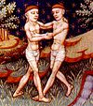](http://it.wikipedia.org/wiki/File:Gemini2.jpg)TORO**: se farete tante feste vi prenderete la peste

**[](http://it.wikipedia.org/wiki/File:Cancer2.jpg)GEMELLI**: la tua sfortuna è alle porte e arriverete alla morte

**[](http://it.wikipedia.org/wiki/File:Leo2.jpg)CANCRO**: la fortuna ti raggiungerà e nessuno oggi morirà

**[](http://it.wikipedia.org/wiki/File:Virgo2.jpg)LEONE**: ai topi, attenti!!!! Ve ne ricorderete da quanto siete intelligenti

**[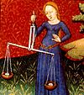](http://it.wikipedia.org/wiki/File:Libra2.jpg)VERGINE**: ascoltate il vostro cuore e non piangerete di dolore

**[](http://it.wikipedia.org/wiki/File:Scorpio2.jpg)BILANCIA**: se qualcuno vi sbilancia vi batterete 3 volte sulla pancia

**[](http://it.wikipedia.org/wiki/File:Sagittarius2.jpg)SCORPIONE:** in amore andrete d’accordo con il leone

**[](http://it.wikipedia.org/wiki/File:Capricorn2.jpg)SAGITTARIO**: se siete sagittario non prenderete il salario

**[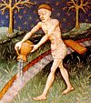](http://it.wikipedia.org/wiki/File:Aquarius2.jpg)CAPRICORNO**: se una rosa riceverai tra 5 giorni morirai

**[](http://it.wikipedia.org/wiki/File:Pisces2.jpg)ACQUARIO**: non essere spensierato il giorno dopo potresti essere ammalato

**PESCI:** se strega ti incolperanno sfortuna tutto l’anno